
МИНИСТЕРСТВО НАУКИ И ВЫСШЕГО ОБРАЗОВАНИЯ РОССИЙСКОЙ ФЕДЕРАЦИИ
ФЕДЕРАЛЬНОЕ ГОСУДАРСТВЕННОЕ БЮДЖЕТНОЕ
ОБРАЗОВАТЕЛЬНОЕ УЧРЕЖДЕНИЕ ВЫСШЕГО ОБРАЗОВАНИЯ
«ДОНСКОЙ ГОСУДАРСТВЕННЫЙ ТЕХНИЧЕСКИЙ УНИВЕРСИТЕТ»
(ДГТУ)

Факультет «Информатика и вычислительная техника»
Кафедра «Кибербезопасность информационных систем»

Лабораторная работа № 3
по дисциплине: «Теория псевдослучайных генераторов»
на тему: «Генератор Фибоначчи псевдослучайных чисел на регистрах сдвига с линейной обратной связью»

Выполнил обучающийся гр. ВКБ41
Бурлака Г.С.

Проверила:
Ст. пр. Артамонова Е.А.

Ростов-на-Дону
2025
Лабораторная работа № 3

Задание.
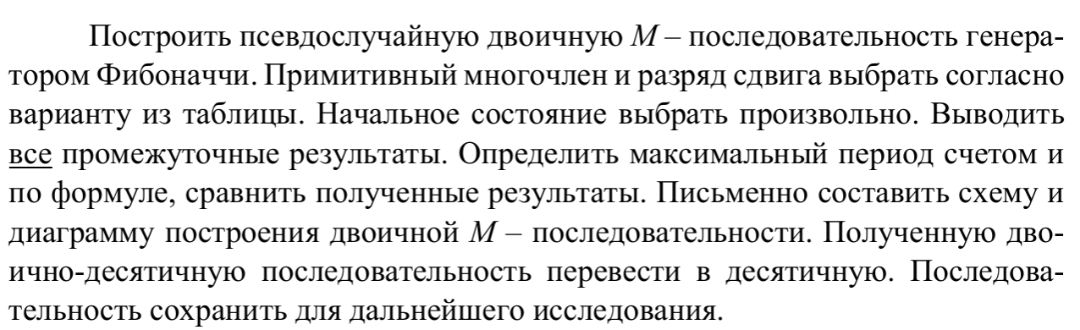
Ручная реализация.
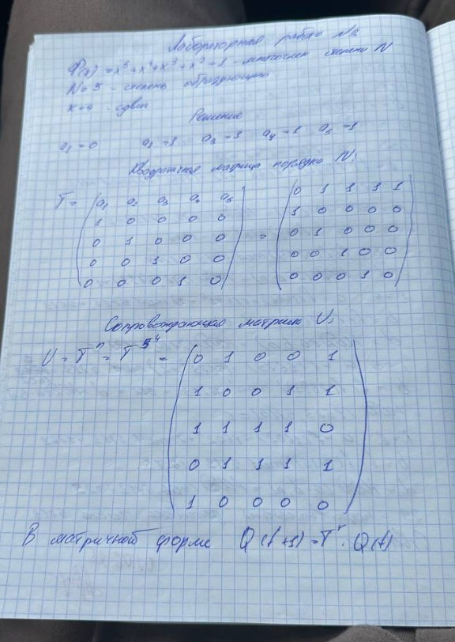

Рисунок 1 – Ручная отработка
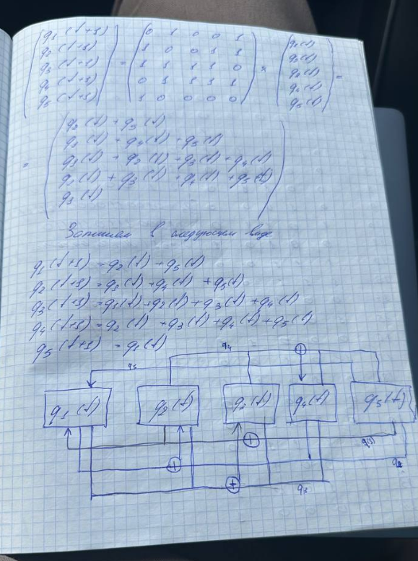
Рисунок 2 – Ручная отработка
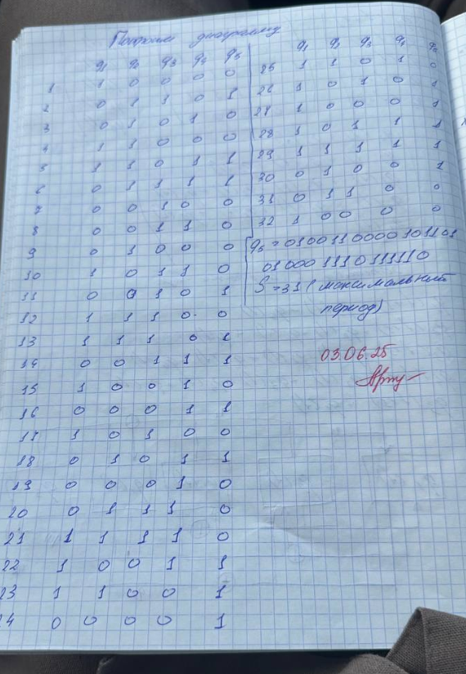
Рисунок 3 – Ручная отработка

Результат программы.
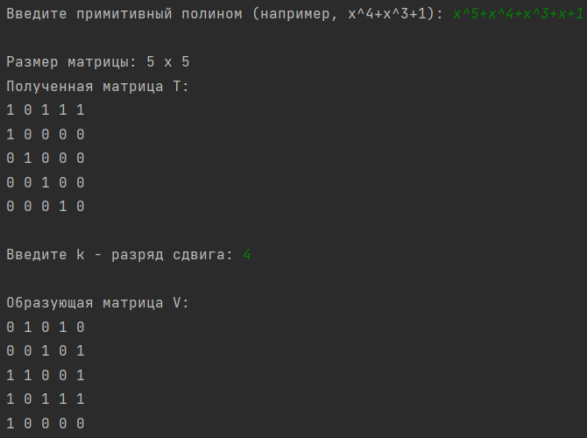
Рисунок 1 – Программная реализация.
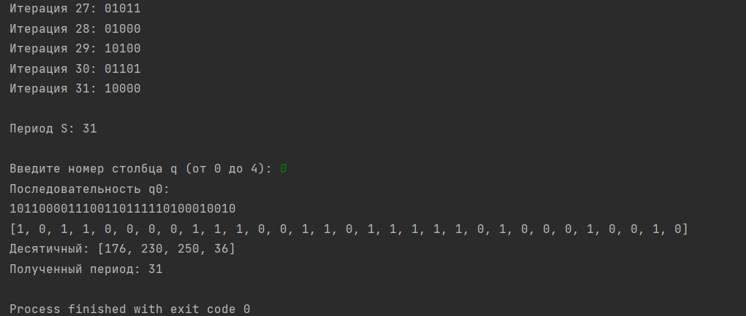
Рисунок 2 – Программная реализация.

Листинг программы.
import math
def parse_polynomial(poly_str):
poly_str = poly_str.replace(" ", "")
terms = poly_str.split("+")
exponents = set()
max_exp = 0
for term in terms:
if term.startswith("x^"):
exp = int(term[2:])
elif term.startswith("x"):
exp = 1
else:
exp = 0
exponents.add(exp)
if exp > max_exp:
max_exp = exp
return max_exp, exponents
def build_matrix(n, exponents):
matrix = [[0] * n for _ in range(n)]
for i in range(n):
exp = i + 1
matrix[0][i] = 1 if exp in exponents else 0
for i in range(1, n):
matrix[i][i - 1] = 1
return matrix
def binary_string_to_numbers(bits):
numbers = []
for i in range(0, len(bits), 8):
chunk = bits[i:i + 8]
# Дополняем нулями, если нужно
while len(chunk) < 8:
chunk.append(0)
# Преобразуем биты в число
num = 0
for bit in chunk:
num = (num << 1) | bit
numbers.append(num)
return numbers
def print_matrix(matrix):
for row in matrix:
print(" ".join(map(str, row)))
def bin_matrix_multiply(A, B):
n = len(A)
result = [[0] * n for _ in range(n)]
for i in range(n):
for j in range(n):
s = 0
for k in range(n):
s += A[i][k] * B[k][j]
result[i][j] = s % 2
return result
def matrix_power(matrix, power):
n = len(matrix)
result = [[1 if i == j else 0 for j in range(n)] for i in range(n)]
base = matrix
while power > 0:
if power % 2 == 1:
result = bin_matrix_multiply(result, base)
base = bin_matrix_multiply(base, base)
power //= 2
return result
def transform_sequence(matrix, sequence):
n = len(matrix)
new_seq = [0] * n
for i in range(n):
s = 0
for j in range(n):
if matrix[i][j] == 1:
s += sequence[j]
new_seq[i] = s % 2
return new_seq
def print_sequence(seq):
print("".join(map(str, seq)))
def get_column(sequences, col_index):
return [seq[col_index] for seq in sequences]
def LSFR():
poly_str = input("Введите примитивный полином (например, x^4+x^3+1): ")
N, exponents = parse_polynomial(poly_str)
print(f"\nРазмер матрицы: {N} x {N}")
T = build_matrix(N, exponents)
print("Полученная матрица T:")
print_matrix(T)
k = int(input("\nВведите k - разряд сдвига: "))
T_k = matrix_power(T, k)
print(f"\nОбразующая матрица V:")
print_matrix(T_k)
seq_str = input(f"\nВведите бинарную строку длины {N}: ")
if len(seq_str) != N:
print(f"Ошибка: строка должна содержать ровно {N} символов.")
exit()
sequence = [int(ch) for ch in seq_str]
sequences = []
iteration = 0
current_seq = sequence.copy()
sequences.append(current_seq.copy())
print("\nИтерации преобразования последовательности:")
print(f"Итерация {iteration}: ", end="")
print_sequence(current_seq)
while True:
iteration += 1
new_seq = transform_sequence(T_k, current_seq)
print(f"Итерация {iteration}: ", end="")
print_sequence(new_seq)
sequences.append(new_seq.copy())
if new_seq == sequence:
break
current_seq = new_seq
period = len(sequences) - 1
print(f"\nПериод S: {period}")
s = (2 ** N) - 1
col_index = int(input(f"\nВведите номер столбца q (от 0 до {N - 1}): "))
if not (0 <= col_index < N):
print("Ошибка: неверный номер столбца.")
else:
column_sequence = get_column(sequences, col_index)
column_sequence = column_sequence[0:len(column_sequence) - 1]
print(f"Последовательность q{col_index}:")
print("".join(map(str, column_sequence)))
return column_sequence, s
def check_max_period_geffe(lfsr_lengths):
def gcd_of_list(numbers):
current_gcd = numbers[0]
for num in numbers[1:]:
current_gcd = math.gcd(current_gcd, num)
if current_gcd == 1:
break
return current_gcd
if gcd_of_list(lfsr_lengths) != 1:
print("Длины РСЛОС не взаимно просты - НОД({}) != 1".format(lfsr_lengths))
else:
print("Условия максимального периода выполнены: длины взаимно просты")
# Запуск
generator_one, s1 = LSFR()
print(generator_one)
print(f"Десятичный: {binary_string_to_numbers(generator_one)}")
print(f"Полученный период: {s1}")
#x^5+x^4+x^3+x+1

Вывод по работе.
В ходе выполнения лабораторной работы была исследована генерация псевдослучайной двоичной М-последовательности с использованием генератора Фибоначчи с линейной обратной связью. На основе заданного примитивного многочлена и выбранного разряда сдвига была построена схема генератора, реализована программа, формирующая последовательность, и проведён анализ её свойств.

